
MINISTERIO PUBLICO FISCAL
PLIEGO UNICO DE BASES Y CONDICIONES GENERALES PARA
LICITACIONES DEL MINISTERIO PUBLICO FISCAL

DISPOSICIONES GENERALES – ÁMBITO DE APLICACIÓN
Artículo 1º: Las normas contenidas en el presente articulado constituyen el Pliego Único de Bases y Condiciones Generales para la Contratación de Bienes y Servicios del Estado Provincial, aplicables a contratos de compraventa, suministros, servicios, locaciones, alquileres con opción a compra y permutas que celebren las reparticiones y organismos de la Administración Pública Provincial. Las licitaciones públicas y privadas se regirán por las disposiciones de la Ley de Administración Financiera Nº 6970, del Reglamento para compras y contrataciones del Estado Provincial vigente, del presente Pliego Único de Bases y Condiciones Generales, del Pliego de Bases y Condiciones Particulares, que incluirá las especificaciones técnicas que correspondan, y cualquier otra norma sobre esta materia o disposición que se dicte en cada caso particular, con posterioridad y que estuviera vigente a la fecha de apertura de la licitación.

COMPUTOS DE LOS PLAZOS.
Artículo 2º: Todos los plazos establecidos en el presente Pliego y demás normas generales o complementarias, se computarán en días hábiles administrativos, salvo expresa disposición en contrario.

CONSULTAS
Artículo 3º: En caso que el pliego de bases y condiciones particulares no contenga previsiones y/o instrucciones respecto a las consultas y aclaraciones que los oferentes deseen formular, éstas podrán efectuarse ante el organismo que gestiona la contratación, por escrito, hasta 72 hs. antes de la fecha establecida para la apertura de ofertas. Las respuestas serán notificadas, junto con las consultas, a todas las personas físicas y/o Jurídicas que hayan retirado los pliegos, hasta el día anterior al de la apertura, y pasarán a formar parte de dichos pliegos.

EXIGENCIAS A CUMPLIR POR LOS OFERENTES
Artículo 4º: Podrán ser oferentes todas las Personas Físicas o Jurídicas con capacidad legal para obligarse, que no se encuentren alcanzadas por las causales previstas en el Art. 108 del Reglamento de Compras y Contrataciones del Estado Provincial, que constituyan Domicilio Especial en la ciudad de San Miguel de Tucumán, que hagan expresa renuncia al Fuero Federal y que manifiesten su voluntad de someterse a los Tribunales Ordinarios de San Miguel de Tucumán. Las Personas Jurídicas deberán acreditar su existencia mediante instrumento suficiente, conforme la Ley de Procedimientos Administrativos Nº 4537 y modificatorias.

PRESENTACION DE LAS PROPUESTAS, FORMALIDADES Y REQUISITOS
Artículo 5º: Las propuestas se presentarán en sobre cerrado, con o sin identificación del proponente, indistintamente, hasta la hora fijada para la realización del acto de apertura. Cuando la documentación que integre la propuesta sea voluminosa, podrá sustituirse el sobre por caja o paquete debidamente cerrado. En el sobre, caja o paquete que contenga la propuesta deberá indicarse el número de la licitación y el nombre de la repartición licitante.
Artículo 6º: Las propuestas se integrarán con:
1. La oferta económica

2. Los instrumentos de garantía respectivos.

3. La descripción o catálogo, si resultare pertinente.

4. El sellado de actuación que correspondiere, según la Ley Impositiva vigente.

5. El recibo de la muestra, cuando la presentación de la misma hubiera sido exigida.

6. Tratándose de artefactos, maquinarias y demás bienes que, de acuerdo a las normas comerciales tengan servicios y garantías postventas, deberá indicarse las características y plazos de duración de los mismos, así como identificar al prestador del servicio, cuando se tratare de una persona física o jurídica distinta del oferente.

7. El certificado de libre deuda de impuestos provinciales expedido por la Dirección General de Rentas de la Provincia de Tucumán.
Sin perjuicio de lo aquí establecido, se exigirá a los oferentes, previo a la adjudicación y en caso de encontrarse vencido, presenten el certificado de libre deuda extendido por la DGR de la provincia.

8. Demás documentación exigida en el pliego de bases y condiciones particulares.

Artículo 7º: Las ofertas deberán estar escritas en forma clara y legible, sin raspaduras, interlineas, testaciones ni enmiendas, las que, de existir, deberán estar debidamente salvadas. Los proponentes o sus representantes legales rubricarán cada una de las hojas que compongan la oferta económica. Cuando se actúe en representación de una persona física o jurídica, deberá acompañarse el instrumento que lo acredite.-

Artículo 8º: Si el Pliego de Bases y Condiciones Particulares no indica la forma en que se formulará la oferta, el proponente podrá hacerlo por renglón, y aún por parte de cada renglón.

Asimismo podrá realizar otra oferta por todo lo licitado sobre la base de su adjudicación íntegra.-

Además de la oferta básica u obligatoria, ajustada a los pliegos de bases y condiciones particulares, el oferente podrá presentar ofertas alternativas, en cuyo caso deberá agregar su propio proyecto, condiciones y documentación técnica pertinente, únicamente cuando tal posibilidad esté expresamente prevista en dichos pliegos de bases y condiciones.

GARANTIAS
Artículo 9:
a) Garantía de mantenimiento de la Oferta: Será el 4% sobre el valor total de la oferta, calculado sobre el importe resultante de considerar el mayor valor cotizado por el proponente, deberá acompañarse con la propuesta.

b) Garantía de ejecución del contrato: Será equivalente al 10% del valor total adjudicado y deberá ser entregada a la repartición licitante, dentro de los diez (10) días hábiles siguientes a la notificación de la adjudicación. Esta garantía se integra con el importe correspondiente a la garantía constituida para el mantenimiento de la oferta.

Cuando el adjudicatario no presente la garantía de ejecución del contrato en el plazo establecido, deberá ser notificado para su cumplimiento en el plazo de 72 horas. En caso de persistir en el incumplimiento, quedará sin efecto la adjudicación, aplicándose las penalidades establecidas. En ese caso, podrá adjudicarse el contrato a la propuesta que siguiera en el orden de mérito, que haya formulado la comisión de Preadjudicación, ó a la que resultara más conveniente de entre las restantes ofertas admisibles que se hubieran mantenido, sin necesidad de realizar una nueva licitación.

Artículo 10º: Las garantías podrán constituirse de las siguientes formas:
a) Mediante depósito en la institución bancaria que actúa como agente financiero de la Provincia, haciéndose referencia a la licitación pública a la que corresponde, lo que se acreditará mediante presentación de la boleta respectiva.

b) En títulos de la deuda pública, emitidos por el Estado Nacional o Provincial. Los mismos deberán ser depositados en la institución bancaria que actúa como agente financiero de la Provincia, identificándose la licitación de que se trate. Deberá acreditarse con el comprobante emitido por dicha entidad bancaria, el que constituirá prueba fehaciente del depósito efectuado. Los títulos se tomarán a valor de cotización.

c) Con aval o fianza bancaria debidamente intervenida por la Dirección General de Rentas de la Provincia, constituyéndose el fiador en deudor solidario, liso y llano y principal pagador, renunciando expresamente a los beneficios de división y excusión, en los términos del artículo Nº 1.584 del Código Civil y Comercial, así como al beneficio de interpelación judicial previa.

d) Con seguro de caución debidamente intervenido por la Dirección General de Rentas de la Provincia, mediante pólizas aprobadas por la Superintendencia de Seguros dependiente del Ministerio de Economía de la Nación, o por él organismo nacional que lo reemplace.

e) Mediante pagaré a la vista suscripto por el proponente o quienes tuvieren la representación de la razón social o actuaren con poderes suficientes, debidamente intervenido por la Dirección General de Rentas de la Provincia, cuando el monto de la garantía no supere el cuádruple de la suma actualizada prevista en el art. 59 inc. 1° de Ley 6970.

La elección de la forma de garantía, en principio, queda a opción del oferente o adjudicatario, quien se responsabilizará por la plena ejecutabilidad del instrumento ofrecido. Las garantías deben ser ejecutables en la provincia, y sus emisores deberán fijar domicilio en San Miguel de Tucumán, y renunciar al fuero federal, sometiéndose a la jurisdicción de los Tribunales Ordinarios de la Capital.

Por razones debidamente fundadas en el expediente, el organismo contratante podrá restringir las formas de constitución de las garantías, en cuyo caso, el Pliego de Bases y Condiciones Particulares deberá indicar las formas admitidas.

Las garantías deben constituirse en forma independiente para cada contratación, no admitiéndose como tales, los créditos que el oferente tuviera contra el Estado Provincial ni las garantías de otras licitaciones.

Las garantías correspondientes a licitaciones que realicen las reparticiones pertenecientes a la Administración Central, se constituirán a favor del Superior Gobierno de la Provincia. En las licitaciones que efectúen los Organismos Descentralizados o Autárquicos, las garantías se constituirán a favor del organismo licitante

MUESTRAS
Artículo 11º: Las muestras podrán ser exigidas en los pliegos de bases y condiciones particulares, o por la Comisión de Preadjudicación y deberán presentarse en el plazo, lugar y en la forma que se indique, y serán restituidas dentro de los plazos y en las condiciones establecidas en el Reglamento de Compras y Contrataciones.

VISTA DE LAS ACTUACIONES - IMPUGNABILIDAD DE LAS OFERTAS
Artículo 12º: Toda persona que acredite algún interés, podrá en cualquier momento tomar vista de las actuaciones referidas a una contratación, desde la apertura de las ofertas hasta la finalización del contrato, exceptuando la etapa de evaluación de las ofertas. Las ofertas serán exhibidas a los oferentes por el término de tres (3) días hábiles, contados a partir de la apertura, quienes podrán solicitar copias a su costa. Durante este plazo los proponentes podrán realizar observaciones e impugnaciones, las que serán evaluadas por la comisión de preadjudicación.
La negativa a dar vista de las actuaciones se considerará falta grave del funcionario o agente al que corresponda otorgarla.
Los terceros no oferentes, deberán acreditar su interés por cualquier medio de prueba. En estos supuestos la toma de vista en ningún caso dará derecho a dichos particulares a efectuar presentaciones en el expediente por el que tramita la licitación, ni dará lugar a la suspensión de los trámites o a demoras en el procedimiento de la contratación.

INADMISIBILIDAD DE LAS PROPUESTAS.
Artículo 13º: Serán causa insubsanable de inadmisibilidad de las propuestas, las siguientes:

a.- La existencia de enmiendas, interlíneas, testaciones y/o raspaduras que no hayan sido debidamente salvadas en la propuesta económica, que versen sobre cuestiones de fondo y no de forma, quedando esta interpretación a cargo de la comisión de preadjudicación.

b.- La falta total de la presentación de la garantía de mantenimiento de la oferta o insuficiencia de la garantía constituida. Sólo será subsanable cuando la constituida parcialmente cubra por lo menos el 80% del monto que correspondiera, en cuyo caso, el oferente deberá completarla en el plazo de 72 horas a partir de su notificación.

c.- La falta total del sellado y/o estampillado fiscal que fija la ley impositiva o insuficiencia del mismo. Sólo será subsanable cuando el pago parcial cubra por lo menos el 70% del monto que correspondiera, en cuyo caso, el oferente deberá completarlo en el plazo de 72 horas a partir de su notificación.

d.- La falta de firma del oferente o su representante legal en la propuesta económica.

La comisión de preadjudicación evaluará las demás observaciones que consten en el acta de apertura, observará la omisión de cualquier otro requisito necesario para la presentación de las propuestas, y notificará a los oferentes cuyas propuestas hayan sido observadas para que subsanen las deficiencias en el plazo de 72 horas. Vencido el plazo, si no se hubiera subsanado la deficiencia, la propuesta será declarada inadmisible.

ADJUDICACION
Artículo 14º: La adjudicación será resuelta, mediante acto administrativo, por la autoridad competente para aprobar la contratación y será notificada fehacientemente al adjudicatario. Los servicios administrativos del área licitante deberán enviar a la Dirección de Compras y Contrataciones la información correspondiente a los efectos de su difusión en el sitio Web oficial de la Provincia.-

Artículo 15º: La autoridad que apruebe el procedimiento podrá incrementar las cantidades a adjudicar hasta un 20% de las solicitadas, siempre que no varíen los precios unitarios y demás condiciones establecidas y que exista saldo disponible en las partidas presupuestarias correspondientes.-

CONTRATO
Artículo 16º: El contrato, que se perfecciona con la notificación del acto administrativo de adjudicación o con la recepción por parte del adjudicatario de la orden de compra que emita la repartición licitante, no podrá ser transferido ni cedido por el adjudicatario, sin la previa autorización de la autoridad competente que hubiera dispuesto la adjudicación.

ORDEN DE PRELACIÓN
Artículo 17°: Todos los documentos que integran el contrato serán considerados como recíprocamente explicativos. En caso de existir discrepancias entre los referidos documentos, regirá el siguiente orden de prelación:
a) Ley de Administración Financiera N° 6970.-

b) Las disposiciones del Reglamento de Compras y Contrataciones del Estado Provincial

c) El presente Pliego Único de Bases y Condiciones Generales.

d) El Pliego de Bases y Condiciones Particulares.

e) La oferta y las muestras que se hubieren acompañado.

f) El acto administrativo de adjudicación.

g) La orden de compra.

COMPETENCIA JUDICIAL
Artículo 18º: Ante cualquier divergencia que pudiera suscitarse, las partes quedan sometidas a la competencia de los Tribunales ordinarios de San Miguel de Tucumán, renunciando a cualquier otro fuero o jurisdicción.

CLÁUSULA ANTICORRUPCIÓN
Artículo 19°: Será causal determinante del rechazo sin más trámite de la propuesta u oferta en cualquier estado de la licitación, o de la rescisión de pleno derecho del contrato, dar u ofrecer dinero o cualquier otra dádiva a fin de que:

a) Funcionarios o empleados públicos con competencia referida a esta licitación o contrato hagan o dejen de hacer algo relativo a sus funciones.
b) Hagan valer la influencia de su cargo ante otro funcionario o empleado público con la competencia descripta, a fin de que estos hagan o dejen de hacer algo relativo a sus funciones.
c) Cualquier persona haga valer su relación o influencia sobre un funcionario o empleado público con la competencia descripta, a fin de que estos hagan o dejen de hacer algo relativo a sus funciones.
Serán considerados sujetos activos de esta conducta quienes hayan cometido tales actos en interés del contratista directa o indirectamente, ya sea como representantes, administradores, socios, mandatarios, gerentes, factores, empleados, contratados, gestores de negocios, síndicos, o cualquier otra persona física o jurídica.-
Las consecuencias de estas conductas ilícitas se producirán aún cuando se hubieran consumado en grado de tentativa.

DE LAS SANCIONES
Artículo 20º: Los proponentes o los adjudicatarios que incumplan con alguna de las obligaciones establecidas en los pliegos de bases y condiciones, serán pasibles de las sanciones previstas en el Artículo 117 y 118 del Reglamento de Compras y Contrataciones, las que se graduarán en función de la gravedad de la falta o de su reincidencia.

AFECTACION DE CREDITOS
Artículo 21: Las derechos y créditos a favor de la adjudicataria, se afectarán al cobro de las multas, en el orden siguiente:
a) Las facturas emergentes del contrato, que estén al cobro o en trámite.
b) Las garantías constituidas.
c) Los créditos del contratante resultantes de otros contratos de suministros o prestación de servicios no personales, aún de otras entidades o jurisdicciones, quedando establecido que el contratista presta su conformidad para que se efectúen las compensaciones o retenciones respectivas.

REQUISITOS MINIMOS QUE DEBEN CONTENER LOS PLIEGOS DE BASES Y CONDICIONES PARTICULARES.
Artículo 22º: En los Pliegos de Bases y Condiciones Particulares deberán indicarse los siguientes requisitos esenciales:

I) Nombre del Organismo contratante.
II) Objeto de la contratación.
III) Número de expediente, y número de licitación.
IV) Valor del pliego si correspondiere.
V) Plazo de mantenimiento de la propuesta.
VI) Plazo, lugar, y forma de entrega de los bienes o de la prestación de los servicios.
VII) Especificaciones técnicas, las que deberán consignar en forma clara e inconfundible:
a) Las características y especies de la prestación.
b) La calidad exigida, cuando se considere pertinente y, en su caso, las normas de calidad que deben cumplir los bienes o servicios, determinando si los elementos deben ser nuevos, usados o reacondicionados.
c) Si se aceptarán tolerancias, cuando la característica de la contratación lo requiera.

No se deberán formular especificaciones cuyo cumplimiento sólo sea factible para determinadas empresas o productos.

Para la reparación de aparatos, máquinas o motores podrán solicitarse repuestos denominados legítimos.

VIII) Fijar la moneda de cotización, en los casos en que se disponga que se cotice en moneda extranjera.
IX) Indicar la forma y el plazo de pago.
X) Indicar si se exigirá la presentación de muestras.
XI) Determinar la forma de constitución de garantía, cuando por razones fundadas se establezca alguna/s en especial o se excluya/n alguna/s de las previstas en el Reglamento.
XII) Cuando se requiera más de un ejemplar de la propuesta, fijar la cantidad de copias que los oferentes deben presentar.
XIII) Cuando se admita formular ofertas alternativas, deberá consignarse expresamente.
XIV) Señalar la información adicional y exigencias que deberán cumplimentar los oferentes.


MINISTERIO PUBLICO FISCAL
PLIEGO DE CONDICIONES PARTICULARES
PARA LICITACIONES DEL MINISTERIO PUBLICO FISCAL
Expediente Nº 1999-940-2023 - Licitación Pública Nº 49/2023

ART. 1 - NOMBRE DEL ORGANISMO LICITANTE: Ministerio Publico Fiscal.

ART. 2 - OBJETO DE LA CONTRATACION: "ADQUISICION DE MATERIALES ELECTRICOS”, según detalle:

En la oferta se debe consignar el número de ITEM por cada renglón cotizado, es decir cada ítem debe estar identificado en la oferta presentada. Se pueden cotizar todos o algunos de los ITEMS.

ITEMS | DESCRIPCIÓN | UNIDAD DE MEDIDA | CANTIDAD
1 | Cable Unipolar 6mm Normalizado color Rojo tipo Prysmian-Imsa-Kalop | M | 100
2 | Cable Unipolar 6mm Normalizado color Marrón tipo Prysmian-Imsa-Kalop | M | 100
3 | Cable Unipolar 6mm Normalizado color Negro tipo Prysmian-Imsa-Kalop | M | 100
4 | Cable Unipolar 6mm Normalizado color Celeste tipo Prysmian-Imsa-Kalop | M | 100
5 | Cable Unipolar 6mm Normalizado color Verde Amarillo tipo Prysmian-Imsa-Kalop | M | 100
6 | Cable TPR 3x2,5mm2 Normalizado color Negro tipo Prysmian Imsa-Kalop | M | 100
7 | 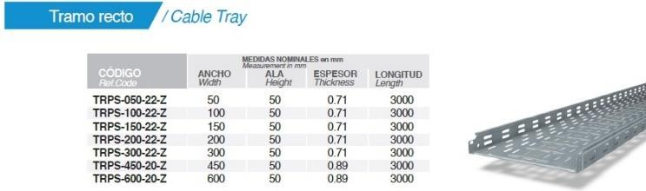  Bandeja portacables tramo recto de 30cm de ancho tipo “SAMET SMARTRAY” similar o superior (mod.TRPS-300-22-Z)” x 3m | UN | 32
8 | Curva plana a 90º de 30cm de ancho tipo “SAMET SMARTRAY similar o superior (mod. CPS-300-90-Z)”  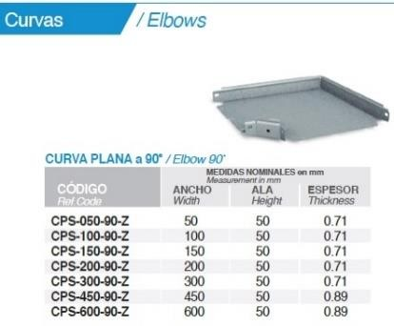 | UN | 1
9 | Curva vertical descendente tipo SAMET SMARTRAY similar o superior (mod. CUPS-300-D-Z)” | UN | 6
 | 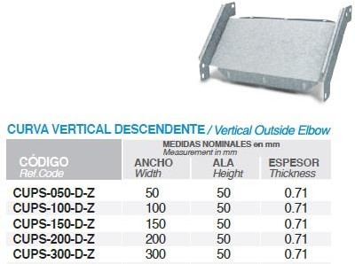
10 | Eslabón universal para curva articulada tipo SAMET SMARTRAY similar o superior (mod. EPS-300-Z)”  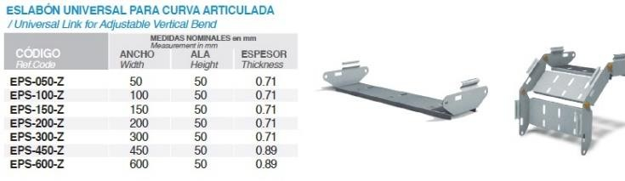 | UN | 15
11 | Unión en T tipo “SAMET SMARTRAY similar o superior (mod. TPS-300-Z)”  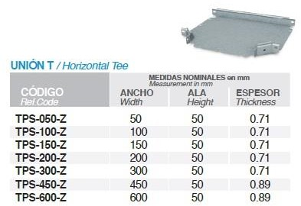 | UN | 8
12 | Unión en cruz tipo “SAMET SMARTRAY similar o superior (mod. XPS-300-Z)”  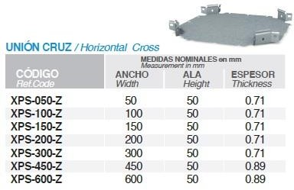 | UN | 2
13 | Derivación universal tipo “SAMET SMARTRAY similar o superior (mod. DUPS-Z)”  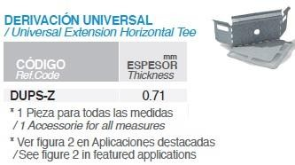 | UN | 20
14 | Unión lateral inteligente tipo “SAMET SMARTRAY similar o superior (mod. ULSZ)”   | UN | 20
15 | Embudo para bajada en perp tipo “SAMET SMARTRAY similar o superior (mod. EMTS-300-Z)”  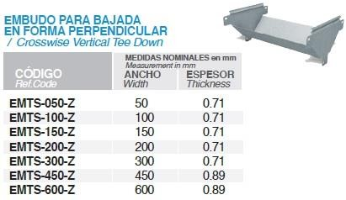 | UN | 3
16 | Final de tramo tipo “SAMET SMARTRAY similar o superior (mod. RFPS-300-Z)”  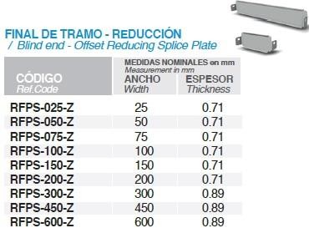 | UN | 4
17 | Embudo para bajada en paralelo tipo “SAMET SMARTRAY similar o superior (mod. EMPS-300-Z)”  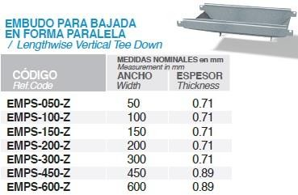 | UN | 5
18 | Juego de bulonería tipo “SAMET SMARTRAY similar o superior (mod. JB-CC-M6)”   | UN | 200
19 | Grampa de fijación para cable equipontencial tipo “SAMET SMARTRAY similar o superior (mod. GFCE-B)”   | UN | 50
20 | banda divisoria tipo “SAMET SMARTRAY similar o superior (mod BDS01Z)” x 3m  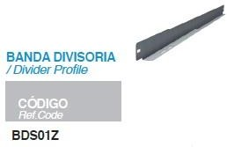 | UN | 32
21 | Acometida de tablero tipo “SAMET SMARTRAY similar o superior (mod. ACPS-300-Z)”  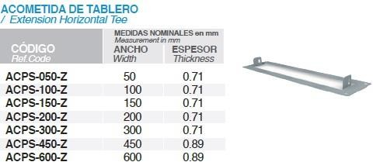 | UN | 2
22 | Soporte ménsula reforzada de 33 cm de largo tipo “SAMET SMARTRAY similar o superior (mod. SR-330-G)”  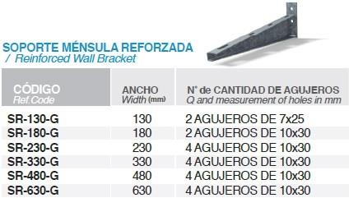 | UN | 15
23 | Soporte trapecio de 35cm de largo tipo “SAMET SMARTRAY similar o superior (mod. ST300Z)  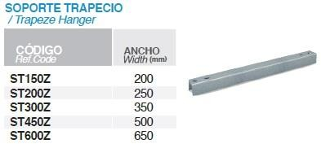 | UN | 90
24 | Soporte caja universal tipo “SAMET SMARTRAY similar o superior (mod. SCUS-190-Z)”  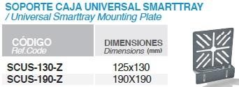 | UN | 10
25 | Caño semipesado de PVC 22mm tipo “TUBELECTRIC similar o superior (mod. TR0022)” x 3m | UN | 60
26 | Conector para tubo rígido de pvc tipo “TUBELECTRIC similar o superior (mod. CTRG022)” | UN | 240
 | 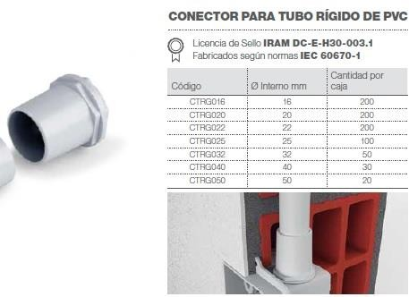
27 | Unión para tubo rígido de pvc tipo “TUBELECTRIC similar o superior (mod. UTR022)”  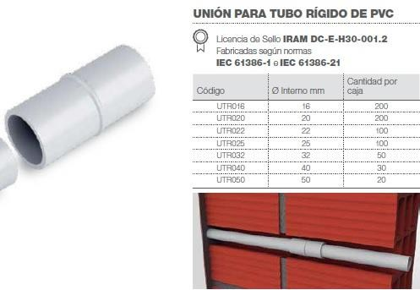 | UN | 225
28 | Curva para tubo rígido de pvc tipo “TUBELECTRIC similar o superior (mod. VTR022)”  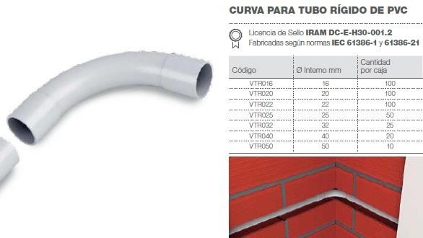 | UN | 225
29 | Grampas ajustables tipo “TUBELECTRIC similar o superior (mod. GRA22)”  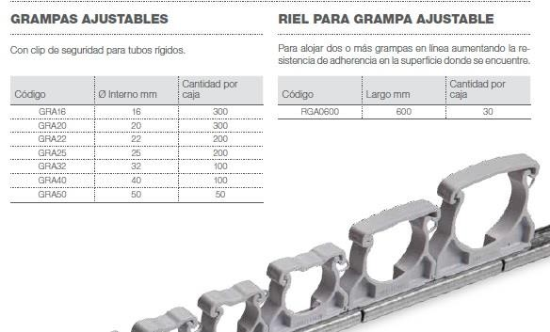 | UN | 250
30 | Riel para grampa ajustable tipo “TUBELECTRIC similar o superior (mod. RGA0600)” | UN | 60
31 | Resorte de acero p/tubos de pvc 3321 tipo “TUBELECTRIC similar o superior (mod. RS 0022)”  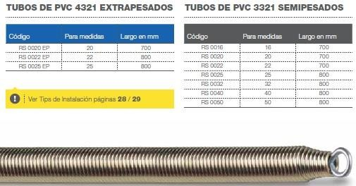 | UN | 5
32 | caja de sobreponer tipo “GENROD Q-Energy de 36 polos (mod. 04-80536)” similar o superior  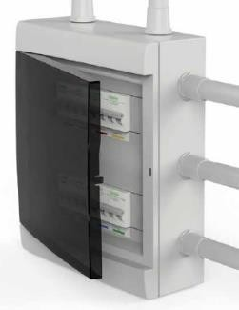 | UN | 2
33 | Módulo de toma 10A c/tierra color blanco tipo “Schneider electric modelo base mod.  WDA104041” similar o superior   | UN | 180
34 | Modulo ciego tipo “Schneider electric modelo base mod. WDA107001” similar o superior   | UN | 270
35 | Caja rectangular 3 módulos de sobreponer color Gris tipo “Genrod similar o superior (mod. 02-215PG)” | UN | 155
 | 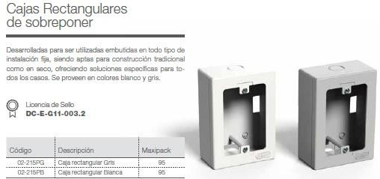
36 | Caja octogonal de embutir grande de PVC tipo “TUBELECTRIC similar o superior (mod.02-222PG)”  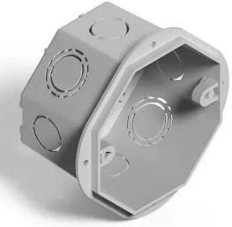 | UN | 90
37 | Artefacto Tipo Spot móvil para lámpara Ar111 color negro   | UN | 40
38 | Zócalo Gu10  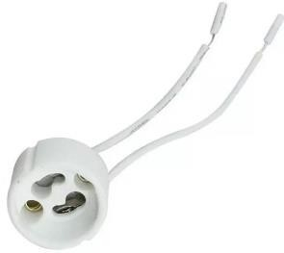 | UN | 40
39 | Lámpara AR111 GU10 luz neutra   | UN | 50
40 | Ficha macho "Y" 20A con salida de cable lateral. Color blanco. Marca Kalop similar o superior | UN | 10
41 | Precintos plásticos 150x3,6 mm. Bolsa 100 unidades. | UN | 5
42 | Caño semipesado de PVC 32mm tipo “TUBELECTRIC similar o superior (mod. TR0032)”x3m | UN | 30

43 | Conector para tubo rígido de PVC tipo “TUBELECTRIC similar o superior (mod. CTRG032)”  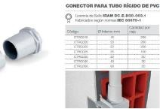 | UN | 30
44 | Unión para tubo rígido de PVC tipo “TUBELECTRIC similar o superior (mod. UTR032)”   | UN | 20
45 | Curva para tubo rigido de PVC tipo “TUBELECTRIC similar o superior (mod. VTR032)”  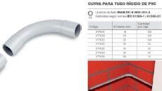 | UN | 20
46 | Grampas ajustable tipo “TUBELECTRIC similar o superior (mod. GRA32)”  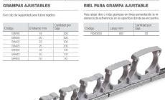 | UN | 40
47 | Pegamento adhesivo p/tubos de PVC y accesorios tipo “TUBELECTRIC similar o superior (mod. AST010)”   | UN | 15

48 | Resorte de acero p/tubos de PVC 3321 tipo “TUBELECTRIC similar o superior (mod. RS 0032)”   | UN | 2
49 | Calador múltiple tipo “TUBELECTRIC similar o superior (mod. MM0100)”   | UN | 5

MARCA: La marca aquí consignada no constituye de por sí causal de exclusividad. Debe entenderse que si se menciona alguna marca o tipo, es al solo efecto de señalar características generales del objeto pedido, sin que ello implique que no pueda el proponente ofrecer un artículo similar de otra marca o tipo (Art.11 del Dcto. Ac. 22/1.).-

Los bienes ofrecidos deberán ser nuevos, sin uso y de marca reconocida en el mercado, debiendo consignar la misma en la oferta.

El oferente deberá consignar en su oferta económica para cada Item ofrecido la marca del producto, modelo, tipo, calidad y toda descripción que resulte necesaria para identificar sin duda alguna el elemento ofrecido.-
GARANTIA: Los oferentes garantizarán los bienes de la provisión adjudicada por el término de seis (6) meses a partir de la fecha de entrega, responsabilizándose por cualquier vicio oculto, aún cuando se hubiera prestado conformidad formal en el acto de recepción, siendo su obligación el reemplazo del material defectuoso.

ART. 3 - COMPUTOS DE PLAZOS: Los términos y plazos que comprende el presente acto, se computarán en días hábiles. Si el día del cumplimiento fuere inhábil, el plazo se prorrogará automáticamente hasta el primer día hábil inmediato siguiente. Las Ferias Judiciales de Enero y Julio son consideradas días inhábiles.

ART. 4 - RETIRO DEL PLIEGO: El pliego es gratuito y podrá retirarse hasta el día 19/09/2023 en la Unidad Especial de Compras y Contrataciones Ministerio Público Fiscal, sita en el 2do. piso del Ministerio Público Fiscal (Av. Sarmiento 431, S. M. de Tucumán) o podrá obtenerse desde el Portal Web Oficial de la Provincia en el siguiente enlace http://rig.tucuman.gov.ar/obras_publicas/compras_2009/ver_llamados_compras_avanzado.php.

- ART. 5 - LUGAR DE PRESENTACION DE PROPUESTAS: Las ofertas deberán presentarse en la Unidad Especial de Compras y Contrataciones del Ministerio Público Fiscal, sita en 2do. piso del Ministerio Público Fiscal (Av. Sarmiento 431, S. M. de Tucumán), hasta las 11:00 horas del día 20/09/2023 indefectiblemente. En caso de ser declarado inhábil o feriado el día de la apertura de ofertas, la misma se llevará a cabo el día hábil inmediato posterior a la misma hora y en el mismo lugar.

ART. 6 - ACEPTACIÓN: Dado el carácter del presente acto licitatorio, y su régimen legal y de consultas, no se admitirá después de la presentación de las propuestas, ningún reclamo fundado en desconocimiento o errónea interpretación de los caracteres que dichos documentos especifican.
La presentación de las propuestas implica que el oferente ha estudiado cuidadosamente todos los documentos del presente procedimiento y obtenido los informes necesarios y cualquier otro que pudiera influir en la determinación de la provisión, debiendo formular previamente todas las consultas al contratante según lo previsto en el presente, corriendo por lo tanto bajo su exclusiva responsabilidad los perjuicios que pudieren derivarse de la inobservancia de la presente disposición.
Por el solo hecho de presentar una propuesta, el oferente declara conocer y aceptar el contenido de los pliegos de condiciones generales, particulares y anexos correspondientes.

ART. 7 - LUGAR Y ACTO DE APERTURA: Las propuestas se abrirán en lugar y día indicados en el Art. 5 y con las formalidades que establecen los artículos 35 al 40 del Reglamento de compras y Contrataciones de Bienes y Servicios del Estado Provincial (Dcto. Acdo. 22/1). Una vez abierto el primer sobre, no se admitirá propuesta alguna ni modificaciones de las ya presentadas. No podrán efectuarse pedidos de explicación o aclaración que interrumpan el acto, sino que los mismos se harán efectivos una vez que se haya concluido la apertura de la totalidad de los sobres – propuestas, al solo efecto de dejar constancia de dichas observaciones en el acta de apertura y ajustándose estrictamente a los hechos o documentos vinculados con el acta de apertura.

ART. 8 - PRESENTACION DE LA OFERTA BASICA U OBLIGATORIA:
Adicionalmente a lo establecido en los art. 4, 5, 6, 7 y 8 del Pliego Único de Bases y Condiciones Generales, las ofertas básicas u obligatorias para éste proceso licitatorio deberán ajustarse a los siguientes requisitos:
a) Modalidad de Cotización: Podrán cotizarse todos o algunos de los ITEMS previstos, siempre que se cotice la totalidad de unidades de cada ítem.
b) Moneda de Cotización: En pesos ($), no aceptándose cotizaciones en moneda extranjera.
c) La propuesta se efectuará con "I.V.A incluido" dado el carácter de consumidor final del Ministerio Publico Fiscal.
d) Sin cláusula de ajuste de precios.
e) Deberán presentar copia de constancias de inscripción impositivas de AFIP y DGR. El Ministerio Público Fiscal de Tucumán es agente de retención en el Impuesto a las Ganancias, SUSS, IVA, Impuesto a los Ingresos Brutos y Tributo Económico Municipal. En caso de no estar alcanzado, revestir el carácter de exentos o no sujetos a retención en alguno de los tributos citados, deberá adjuntar copia de la documentación que avale esa condición.
f) Queda expresamente establecido que los oferentes deberán cotizar la provisión solicitada de modo que resulte ADECUADA a las especificaciones, requisitos y demás recaudos contenidos en los instrumentos que rigen esta licitación, y aún cuando no se enuncien todos los elementos precisos al respecto, su satisfacción no dará lugar a reconocimiento especial bajo ningún concepto.

Art. 9- DOCUMENTACIÓN A ACOMPAÑAR CON LA OFERTA:
- RENUNCIA AL FUERO FEDERAL: deberá formalizar por escrito renuncia al fuero federal y allanarse a someter las cuestiones que pudieran resultar de la presente Contratación, a los Tribunales Ordinarios de San Miguel de Tucumán.

- ANTECEDENTES: El oferente deberá adjuntar nota en carácter de declaración jurada que exprese que posee capacidad legal para contratar y que no se encuentra alcanzada por las causales previstas en el art. 108 de Dcto. Ac.22/1.

- Nota constituyendo DOMICILIO ESPECIAL en la ciudad de San Miguel de Tucumán.

- Deberá adjuntar, en caso que corresponda, contrato social/estatutos. Asimismo los documentos que acrediten la calidad del firmante de la oferta o sus copias legalizadas

- Nº INSCRIPCIÓN: Deberá adjuntarse fotocopia de Constancia de Inscripción con firma y sello del titular de la Empresa o persona Autorizada de: Impuesto sobre los Ingresos Brutos (o Convenio Multilateral), o de corresponder constancia de No Retención, y de inscripción en AFIP-DGI.

- Deberá acompañar constancia de CERTIFICADO DE CUMPLIMIENTO FISCAL, expedido por la Dirección General de Rentas de la Provincia de Tucumán, en original emitido desde su página web y con fecha válida. Sin perjuicio de lo aquí establecido, se exigirá a los oferentes, previo a la adjudicación y en caso de encontrarse vencido, presenten el certificado extendido por la DGR de la provincia con fecha válida.

- El oferente deberá adjuntar los pliegos conformados por el firmante de la oferta.

- SELLADO: Toda documentación que se presente incluida la oferta deberá llevar el sellado de Ley $ 50,00 por hoja de acuerdo al Art 20 Ley 8467 – Decreto N°1984/3 (ME)-2022 (Formulario F.924 “Tasas Retributivas de Servicios” sitio web Dirección General de Rentas de Tucumán o Estampillado Fiscal).

- Deberá informar un mail oficial a los efectos de ser notificado por faltante en la documentación a los fines de cumplir con requisitos del art. 13 Dcto. Ac. 22/1.

- GARANTÍA DE MANTENIMIENTO DE OFERTAS conforme Art. 9 del PBCG inc.a); deberán constituirse a favor del MINISTERIO PUBLICO FISCAL.

ART. 10 - FORMULACION DE OFERTAS ALTERNATIVAS: NO SE ACEPTARAN. -

ART. 11 - GARANTIAS: Las garantías aludidas en el Art. 10 del PBCG deberán constituirse a favor del MINISTERIO PUBLICO FISCAL.
Debe adjuntarse el correspondiente comprobante de pago del sellado en rentas para las garantías que así lo requieran el cual debe realizarse a través de la página web de la DGR Tucumán (adjuntando F.950 web, acuse de recibo y su comprobante de pago).
En caso de optar por la constitución de la garantía prevista en el art. 10 inc. a) del citado Pliego, deberá realizarse mediante depósito bancario en la cuenta corriente Nº 3-636-0000312396-8 del Banco Macro S.A. - Sucursal 636.

ART. 12 - PLAZO DE MANTENIMIENTO DE LAS PROPUESTAS: Los precios que se coticen deberán mantener una duración mínima de cuarenta y cinco días (45) días hábiles judiciales, contados a partir de la fecha del acto de apertura, a fin de posibilitar los estudios analíticos y evaluatorios de las propuestas. La obligación de mantener y garantizar la oferta se renovara automáticamente por periodos de treinta (30) días hábiles, si el oferente no hiciere saber expresamente su decisión de desistir de la misma con por lo menos diez (5) días hábiles de antelación al vencimiento del periodo determinado. El incumplimiento de mantener la oferta durante el plazo inicial y sus prorrogas consentidas, es causal de la perdida de la garantía.

ART. 13 - OFERTAS PRESENTADAS - PRECISIONES, ACLARACIONES, ETC: La Comisión de Preadjudicaciones se reserva el Derecho, en cualquier etapa del proceso licitatorio, con anterioridad a la adjudicación, de formular a cualquiera de los licitantes, los pedidos de precisiones, aclaraciones o ampliaciones sobre las ofertas presentadas que estime necesarias o convenientes. -

ART.14 - PLAZO, LUGAR Y FORMA DE ENTREGA DE LOS BIENES:
PLAZO: Para completar la provisión solicitada, el adjudicatario dispondrá de 20 (veinte) días hábiles a contar desde la formalización del contrato que se configura al recibir la Orden de Compra respectiva, pudiendo el oferente reducir dicho plazo en su propuesta, pero no ampliarlo. En caso de silencio se considerará aceptado el término consignado en el presente artículo.
LUGAR: A los fines de proceder a la prueba y recepción provisoria de los artículos requeridos, la provisión adjudicada deberá entregarse en las oficinas de Economato del Ministerio Público Fiscal, sito en Av. Siria Nº 1.798, S. M. de Tucumán, o en su defecto en el lugar que se fije en orden de compra emitida por el organismo licitante.
Las entregas o traslados se harán libres de todo costo para el licitante, debiendo cubrir por ello el adjudicatario todo riesgo ó gasto en concepto de flete o acarreo.
La falta de entrega de la provisión adjudicada en el plazo estipulado en el presente artículo, dará lugar a la mora automática sin necesidad de emplazamiento judicial o extrajudicial alguno, en cuyo caso el Ministerio Publico Fiscal se reserva el derecho de adquirir de un tercero la provisión faltante, por cuenta del adjudicatario, siendo a su cargo cualquier diferencia de precios que pudiera resultar.

ART. 15 – RECEPCIÓN: La recepción definitiva de los bienes y/o servicios licitados se cumplimentará cuando el encargado o personal calificado del Ministerio Público Fiscal haya verificado el estricto cumplimiento de la totalidad de los requisitos exigidos en el ART.2 del presente pliego. El adjudicatario deberá presentar el correspondiente Remito/s en original con el detalle de los bienes y/o servicios adjudicados.

ART. 16 - PRESENTACION Y CONFORMIDAD DE LAS FACTURAS:
Las facturas deberán emitirse a nombre del Ministerio Publico Fiscal, a Sujeto Exento - IVA incluido – CUIT 30-71557231-8, adjuntando la/s órdenes de compra con el respectivo sellado de Ley, si correspondiere (adjuntando F.950 web, acuse de recibo y su comprobante de pago), debiendo ser presentadas en la Secretaría Administrativa del Ministerio Publico Fiscal.
Las facturas que presenten los proveedores serán conformadas dentro de los dos 2 días hábiles siguientes a la fecha de aceptación de los bienes y servicios entregados por los adjudicatarios. Si las facturas fueran presentadas con posterioridad a la fecha mencionada precedentemente, el plazo indicado se computará a partir del día siguiente al de su presentación.
Si las facturas se presentaren en las oficinas o locales en que se hubieran entregado los elementos, los responsables las remitirán de manera inmediata al servicio administrativo, debiendo dejarse en las mismas, constancia de la fecha de su recepción.
En caso de rechazo u observación de los bienes o servicios entregados, las facturas presentadas serán devueltas sin más trámites o retenidas, hasta la regularización de las deficiencias advertidas, según el caso.

ART. 17 - FORMA Y PLAZO DE PAGO: Las provisiones que se adjudiquen y sean cumplimentadas en tiempo y forma y a total satisfacción del Ministerio Publico Fiscal, serán abonadas dentro de los diez días siguientes de producida la recepción definitiva de los bienes licitados.

Art. 18 – CONSULTA: Para mayor información y por consultas llamar al teléfono 0381-4920719, en el horario de 08:00 a 12:00 Hs. o a compras@mpftucuman.gob.ar

